Comunicato stampa | settembre 2026 | Formazione professionale
Qualificare la consulenza tecnica e accelerare la redditività dello showroom:
nasce Campus Showroom

Nel comparto delle finiture per l'edilizia, dell'arredobagno e dell'architettura d'interni, la preparazione tecnica del personale di vendita rappresenta da sempre una variabile critica per l'efficacia commerciale e la redditività del punto vendita.

Il ricorso diffuso a un affiancamento interno frammentario, affidato a figure senior esperte nella trattativa ma prive di strumenti didattici strutturati, rallenta l'inserimento operativo delle nuove risorse e genera costi fissi privi di un tempestivo ritorno economico.

A fronte della complessità attuale dei progetti, siano essi residenziali o contract, il nuovo personale è chiamato ad assimilare rapidamente nozioni articolate sulle tecnologie produttive, sulle prestazioni dei materiali, financo alle specifiche criticità di posa dell'intera filiera della ristrutturazione.

Padroneggiare la lettura degli elaborati planimetrici, verificare i vincoli di cantiere, impostare preventivi analitici e gestire l'interfaccia con committenti e studi di progettazione richiede spesso fino a due anni di attività empirica, con evidenti ripercussioni in termini di margini di errore nelle offerte e prolungati periodi di improduttività.

Per superare questo divario strutturale nasce Campus Showroom, un percorso intensivo e residenziale di dieci giornate ideato da L’Accademia dello Showroom per accelerare in sole due settimane l'autonomia e la competenza del personale di sala mostra.

Rivolto sia a nuove figure professionali sia a risorse inserite da poco in showroom che necessitano di razionalizzare il proprio metodo di lavoro, il programma trasforma l'apprendimento di un ruolo chiave, tradizionalmente trasmesso in modo artigianale, in un modello formativo industrializzato e replicabile, presidiato direttamente dalla qualità didattica offerta dai docenti de L’Accademia dello Showroom.

L’ammissione a Campus Showroom è subordinata a una selezione preliminare finalizzata a verificare motivazione e attitudine dei partecipanti. Il percorso didattico integra la preparazione sul metodo Rito di Vendita© - sviluppato da L’Accademia dello Showroom - con la capacità di interpretare correttamente il progetto architettonico, condurre rilievi metrici accurati, gestire i vincoli impiantistici e redigere quotazioni esecutive puntuali, alternando costantemente nozioni teoriche a prove pratiche e simulazioni in aula.

Il presidio delle competenze merceologiche poggia sulla collaborazione diretta con primarie aziende produttrici, selezionate come partner esclusivi per tredici categorie strategiche dell'involucro e dell'arredo: superfici ceramiche, rubinetteria, sistemi di scarico e gestione idrica, termoarredo, arredo bagno, sistemi doccia e wellness, microfiltrazione, serramenti, collanti tecnici per la posa e impianti di climatizzazione evoluti.

In occasione dei moduli formativi dedicati, l'industria trasferisce know-how specialistico su cicli produttivi, certificazioni, finiture superficiali e durabilità dei componenti, mentre, parallelamente, i docenti de L'Accademia dello Showroom guidano la conversione dei parametri tecnici in valore percepito, argomentazioni di vendita e capacità di cross-selling a supporto della trattativa.

Al termine del percorso, il superamento dell'esame finale consente l'ottenimento del certificato di idoneità professionale, accompagnato da una relazione analitica destinata al titolare dello showroom per mappare punti di forza e linee guida per la successiva crescita operativa della risorsa.

La prima edizione di Campus Showroom si terrà ad Arcevia dal 23 novembre al 4 dicembre. La quota di partecipazione comprende l'intero programma formativo e il soggiorno residenziale.

Per informazioni: info@laccademiadelloshowroom.it
IMMAGINI DISPONIBILI

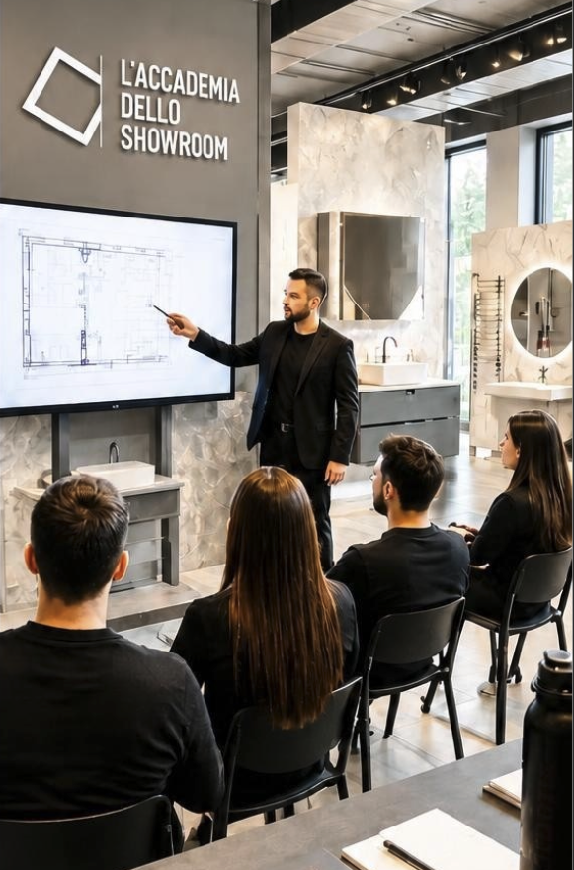
1. Momenti di formazione (immagine generata con l’A.I)


2. Veronica Verona (Direttore de L’Accademia dello Showroom) 3. Umberto Dall’Ava tra i Docenti del Campus
ideatore e Docente del Campus

